**Дата:** 23.05.22

**Клас:** 3 – Б

**Предмет:** *ЯДС*

**Вчитель:** Лисенко О. Б.

**Тема: *Де працюють наші земляки***

**Мета**: формувати в учнів інтерес до професійної діяльності дорослих, показати її соціальну спрямованість, значення кожної професії для людей; розширити знання дітей про різні професії, зокрема й сучасні, відповідні трудові дії та вміння, знаряддя праці, матеріали, спеціальний одяг; виховувати повагу до праці своїх батьків , відповідальне ставлення до своєї головної професії - школяр, працьовитість, старанність, шанобливе ставлення до праці людей усіх професій.

**Хід уроку**

***Користуйтеся презентацією під час опрацювання даної теми уроку або відео уроком за посиланням:***

[**https://www.youtube.com/watch?v=_5y9DbyeKsI**](https://www.youtube.com/watch?v=_5y9DbyeKsI)

**1. Організаційний момент.**

***Приготуйте, будь ласка, все, що потрібно для уроку: підручник, зошит, ручку, олівці.***

***Старанно працюйте. Не забувайте робити хвилинки відпочинку та релаксації під час уроку.***

**2. Актуалізація опорних знань.**

**1)Фенологічні спостереження. Вправа «Синоптик».**

***Дайте характеристику сьогоднішньому дню.***

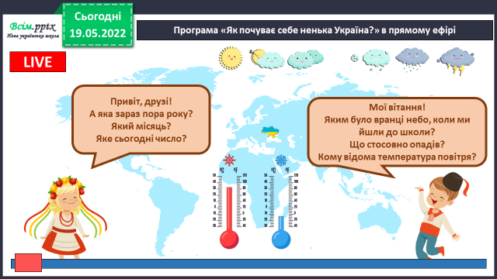

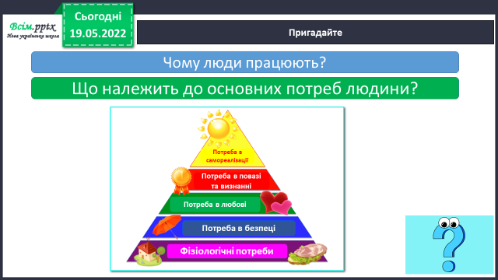**2) Пригадайте.**

**3. Повідомлення теми уроку.**

**- *Сьогодні на нашому уроці ми дізнаємося, де працюють наші земляки.***

**4. Вивчення нового матеріалу.**

**1) Робота з підручником ст.132.**

***Словникова робота.***

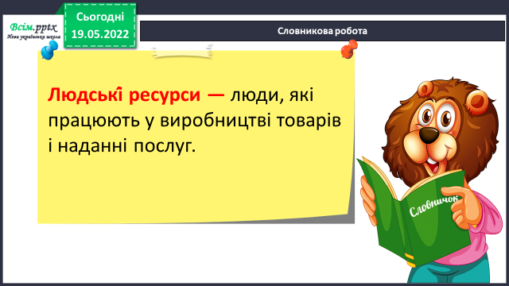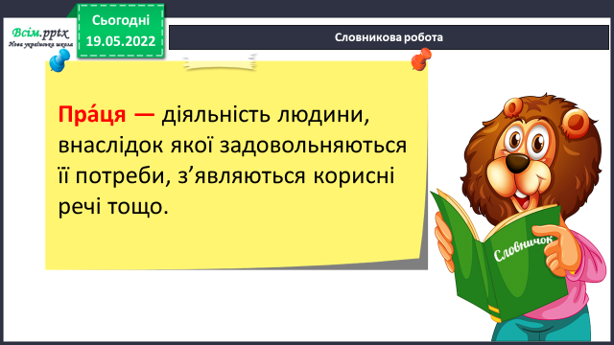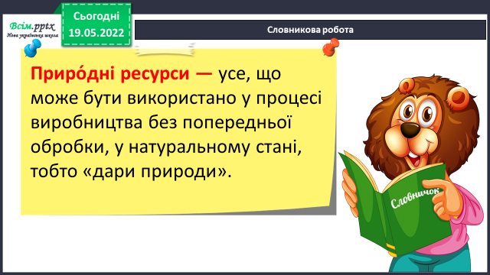

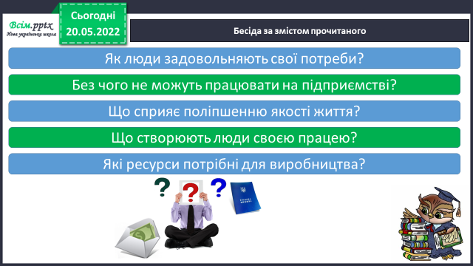

**2) Бесіда за змістом прочитаного.**

**3) Поміркуйте.**

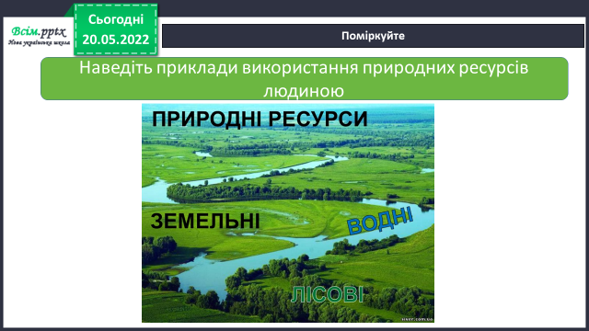

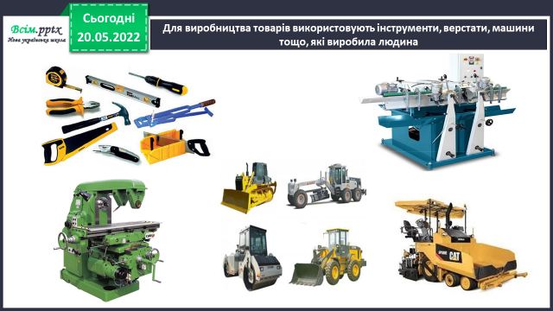***Для виробництва товарів використовують інструменти, верстати, машини тощо, які виробила людина.***

**4) Робота з підручником ст.133.**

**5) Назвіть кілька професій людей, що працюють у сільській або міській місцевості. *Розподіліть їх у групи.***

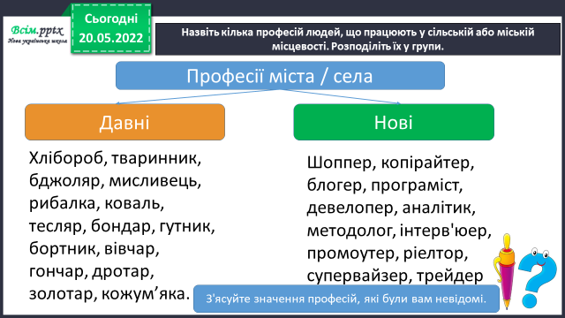

**6) Перегляд відео за посиланням:**

[**https://www.youtube.com/watch?v=l8k953EJG_o**](https://www.youtube.com/watch?v=l8k953EJG_o)

**5. Закріплення вивченого.**

**1) Назвіть професії своїх членів сім’ї.**

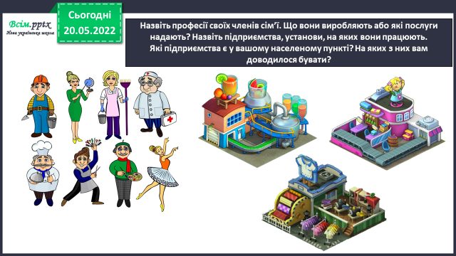***Що вони виробляють або які послуги надають? Назвіть підприємства, установи, на яких вони працюють. Які підприємства є у вашому населеному пункті? На яких з них вам доводилося бувати?***

**2) Що означає вислів.**



***Щоб стати справжнім професіоналом, потрібно:***

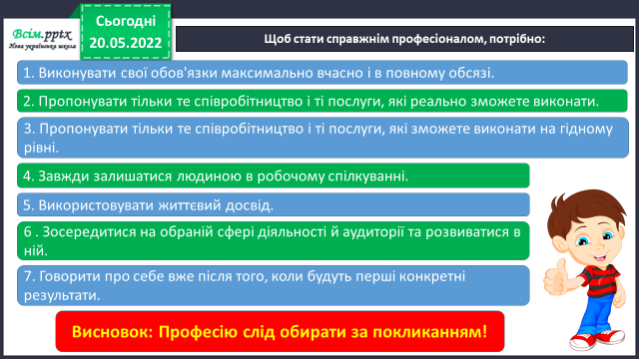

**3) Робота в зошитах ст.54 - 55.**

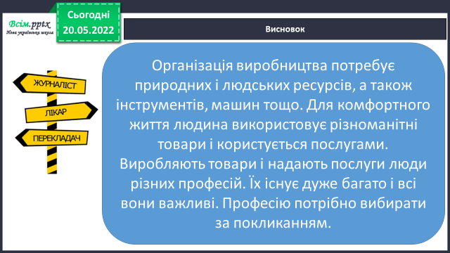**6. Підсумок.**

**1) Висновок.**

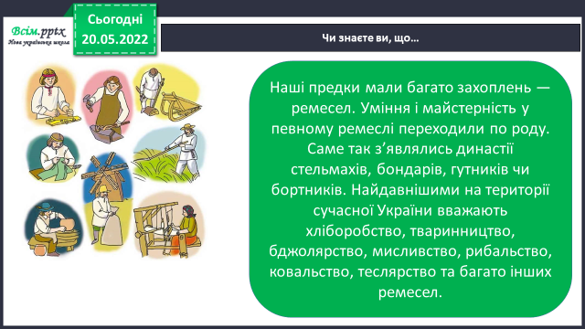

**2) Чи знаєте ви, що.**

**3) Вправа «Шість капелюхів, що мислять».**

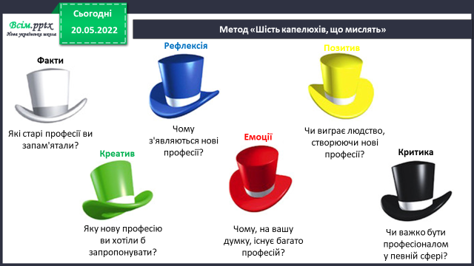

**4) Домашнє завдання.**

***Повторити тему на ст. 132-136. Зошит ст. 54 – 55.***

***Поміркуй та напиши ким ти хочеш стати, чому.***

***Роботи надсилайте на Human.***